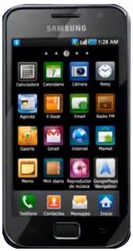

Programa

Sistema Gráfico

Modelo de la aplicación

